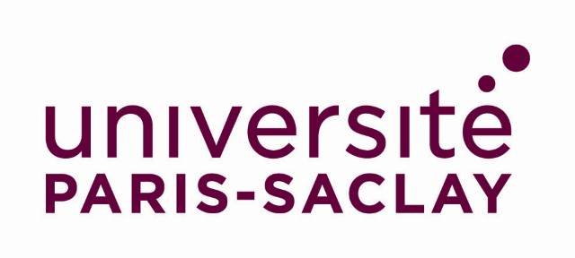

Bonus Qualité Internationale
Formulaire de candidature 2021

Le dispositif Bonus Qualité Internationale est relancé pour l’année 2021. Toutes les dépenses devront avoir été engagées comptablement avant le 31 octobre 2021 (achat du billet d’avion par ex), mais les missions peuvent se dérouler après cette date.

Les demandes doivent être adressées par voie électronique au minimum 4 semaines avant le début du projet à la Direction des Relations Internationales et Européennes fiona.gerente@université-paris-saclay.fr (Chargée des Partenariats Internationaux).

Demande de financement présentée par
M - Mme :

Fonction :

Composante

E-mail :

Informations sur le projet
Titre du projet

Date de début

Date de fin

Nom de l’établissement partenaire

A quel(s) objectif(s) de l’appel contribue le projet (2 choix au maximum) ?
Développer des cours en anglais
Promouvoir la mobilité étudiante sortante
Créer des double-diplômes, diplômes conjoints ou parcours de formations articulées
Monter des écoles d’été en anglais à UPSaclay
Concevoir des projets interculturels innovants
Accompagner les étudiants internationaux

Quels sont les champs scientifiques concernés ?

Biologie
Chimie
Droit
Ecologie
Economie
Gestion
Humanités
Informatique
Ingénierie et Technologie
Mathématiques
Médecine
Pharmacie
Physique
Science Politique
Sciences de la Terre
Sciences sociales
STAPS

Pourquoi souhaitez-vous mettre ce projet en place ?

Quelles sont les actions que vous souhaitez mettre en place ? Quelles sont les modalités de mise en œuvre (planning et ressources humaines mobilisées) ?

Pourquoi avez-vous choisi ce(s) partenaire(s) ? Historique de la coopération, le cas échéant.

Quels sont les résultats attendus ?

Budget prévisionnel

Type de dépense | Montant de la dépense
 | Total :

Bailleurs | Montant des recettes
Subvention demandée à la DRIE
Co-financement venant de …
 | Total :

Avis du Responsable des Relations Internationales et/ou du Directeur de la Composante

